--------Лабораторная 9

# 1. Что такое последовательность?

# 2. Перечислите основные параметры последовательности.

# 3. Какие привилегии необходимы для создания и удаления последовательности?

# 4. Что такое кластер?

# 5. Что означает параметр **hash**?

# 6. Какие привилегии необходимы для создания и удаления кластера?

# 7. Что такое синоним?

# 8. Чем отличается публичный синоним от частного синонима?

# 9. Что такое материализованное представление?

# 10. Чем отличается материализованное представление от обыкновенного представления?

--------Лабораторная 10

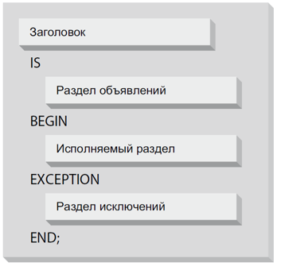

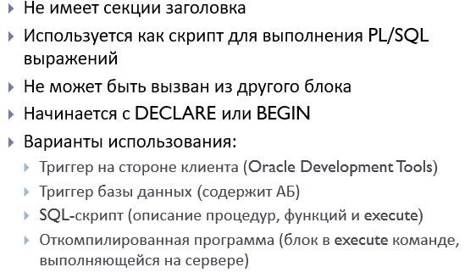



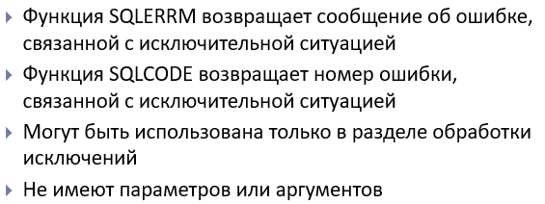

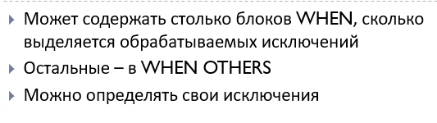

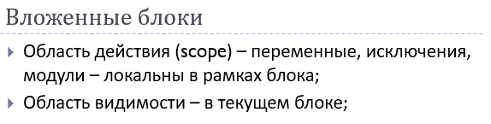

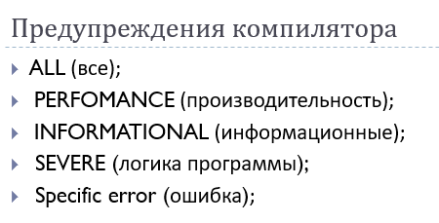

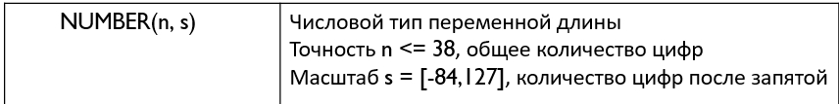

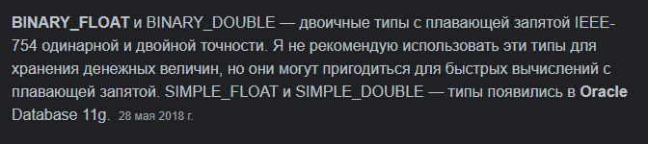

**E** — показатель степени





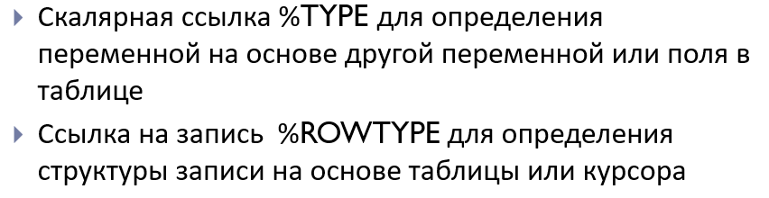

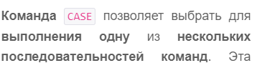

LOOP - ЦИКЛ С ПОСТ УСЛОВИЕМ



WHILE - ЦИКЛ С ПРЕДУСЛОВИЕМ



FOR



# 1. Поясните тезис «PL/SQL – процедурное расширение SQL»

# 2. Чувствителен ли к регистру язык PL/SQL?

# 3. Что такое анонимный блок? Как выглядит простейший анонимный блок PL/SQL? Почему он называется анонимным.

# 4. Что необходимо предпринять, для того что бы вывод процедуры dbms_output.put_line отображался в SQL+, SQLDevеloper.

# 5. Перечислите, из каких секций состоит программа на языке PL/SQL? Объясните их назначение. Какие из них обязательные?

# 6. Что такое исключение PL/SQL?

# 7. Что такое вложенные блоки PL/SQL? Для чего они применяются? Как работают секции исключения во вложенных блоках?

# 8. Совпадают ли типы данных базы данных Oracle и PL/SQL?

# 9. Какая семантика символов используется в Oracle?

# 10. Перечислите все типы данных для хранения символьной информации в базе данных Oracle и программе на PL/SQL.

# 11. Перечислите все типы данных для хранения числовых данных в базе данных Oracle и программе на PL/SQL.

# 12. Перечислите все операции, которые использовались при выполнении работы.

# 13. Перечислите представления словаря базы данных, хранящие информацию связанную PL/SQL.

# 14. Как получить все параметры Oracle связанные с PL/SQL?